**Taller de Corpus Lingüísticos**

**CLU, julio 2018**

**ELAN básico – día 1**

Primer Ejercicio – Instalar ELAN

1. Descargue el programa **‘ELAN_5-2_win.exe’** (para sistemas Windows), y instalarlo.
2. Abra el programa ELAN.
3. Cambie el idioma del programa a español: Options => Language => Español

Segundo Ejercicio – Crear un nuevo archivo ELAN

1. Descargue la carpeta ‘Tunica’ (con todos los archivos que están adentro)
2. Abra el archivo **‘tunica transcription.txt’**
3. Cree un archivo nuevo en ELAN
   1. Archivo => Nuevo

Navegue a la ubicación de la carpeta ‘Tunica’  
Seleccione el archivo audio **‘Tunica.wav’** y el archivo video **‘Tunica.mp4’** y agréguelos a la ventana de ‘Ficheros seleccionados’ por hacer clic en las flechas ‘>>’.

(El archivo ‘Tunica.wav’ es nada más que el audio del mismo archivo video.)

* 1. Presione ‘Acceptar’, y
  2. Guarde su archivo ELAN con el nombre ‘Tunica.eaf’ (Archivo => Guardar).

Puede guardar fácilmente su archivo por usar Ctrl+S, o Archivo => Guardar.

¡Debe guardar sus archivos ELAN frequentemente!

Ahora debe ver una pantalla nueva. Esta es la pantalla principal de ‘Modo de anotación’ --- el modo ELAN que va a usar con más frecuencia en el proceso de añadir anotaciones y/o comentarios a una grabación o grupo do grabaciones.

Va a ver que hay dos series de botones.[1] Inspeccione la serie de botones a la izquierda. Estos botones se usan para interactuar con la grabación entera (en vez de interactuar con una sola porción de la grabación, p.e. una porción seleccionada).

Para ver la función de cada botón, puede pasar el cursor sobre ello. Por el momento, nos concentramos en el botón ‘Reproducir’ (en inglés, ‘Play’). Este botón es un triángulo negro en el mero centro de fila de botones a la izquierda (la flecha roja en el imagen aquí abajo).

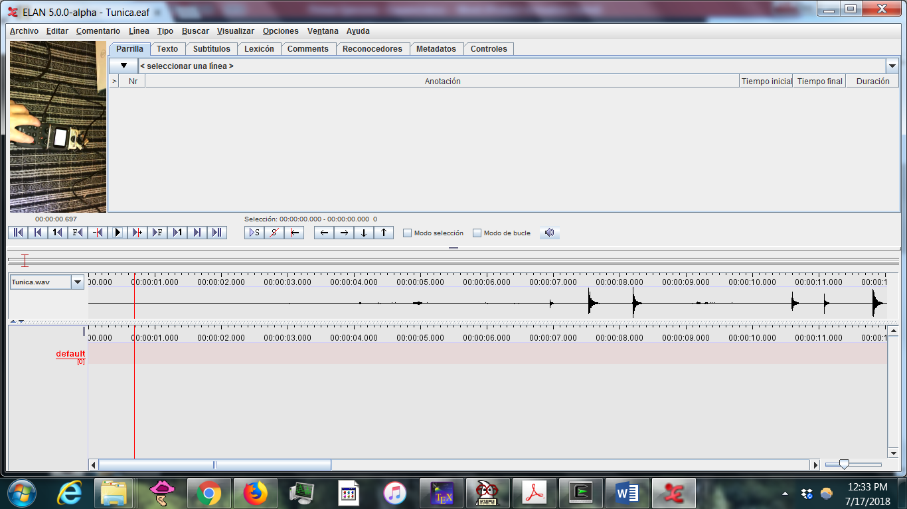

Presione el botón ‘Reproducir’ ahora. Va a ver que mientras tocan el audio y el video hay una barra roja (la flecha verde en el imagen aquí arriba) que mueve sobre la representación visual del archivo .wav (que también se conoce como una onda sonora, o ‘waveform’ en inglés; esta corresponde a la flecha azul en el imagen aquí arriba).

La onda sonora puede ser ***muy*** útil para determinar dónde poner las anotaciones, ya que la onda sonora indica claramente los eventos acústicos el audio (p.e. la flecha azul indica aquí una palmada).

4. Seleccionar Tipo => Cambiar tipo lingüístico del menú.

* 1. 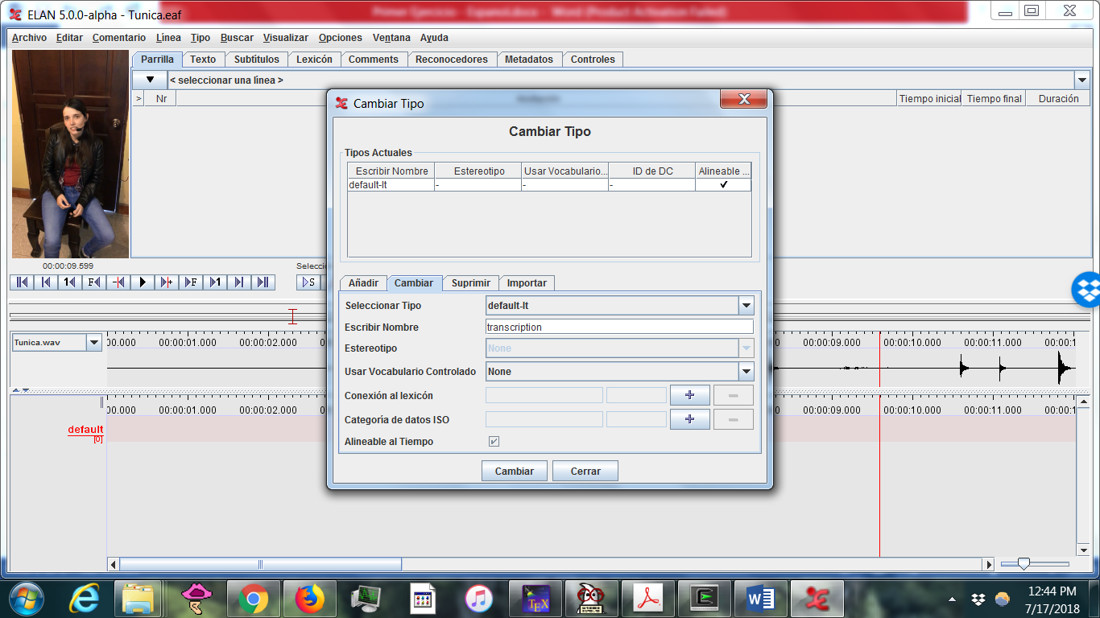En el campo Escribir Nombre, apunte ‘transcription’ (¡exactamente!) donde ya dice ‘default-lt’.
  2. La ventana ‘Cambiar tipo’ debe aparecer así:
  3. Ahora, presione ‘Cambiar’. Debe ver que ha cambiado el nombre del ‘Tipo lingüístico’ en los dos campos marcados con las flechas rojas aquí.
  4. Cierre la ventana por presionar ‘Cerrar’.

1. Seleccionar Línea => Cambiar propriedades de la línea del menú.
   1. En el campo ‘Nombre de la línea’, apunte ‘transcription’ (¡exactamente!) donde ya dice ‘default’
   2. El campo ‘participante’ sirve para identificar a los hablantes en la grabación. Aquí, apunte ‘Meg’.
   3. El campo ‘Anotador’ sirve para identificar a las personas quienes están haciendo las anotaciones. Aquí, apunte su nombre y los nombres do los miembros de su grupo.
   4. El campo ‘Línea madre’ debe decir ‘none’ (‘none’ quiere decir ‘ninguno’ en español). Vamos a hablar más sobre este campo cuando pasamos a los ejercicios de ELAN Avanzada. La regla es que la líneas (‘tiers’) que se alinean al tiempo (como nuestra línea de transcripción llamada ‘transcription’) nunca requieren una ‘Línea madre’.
   5. 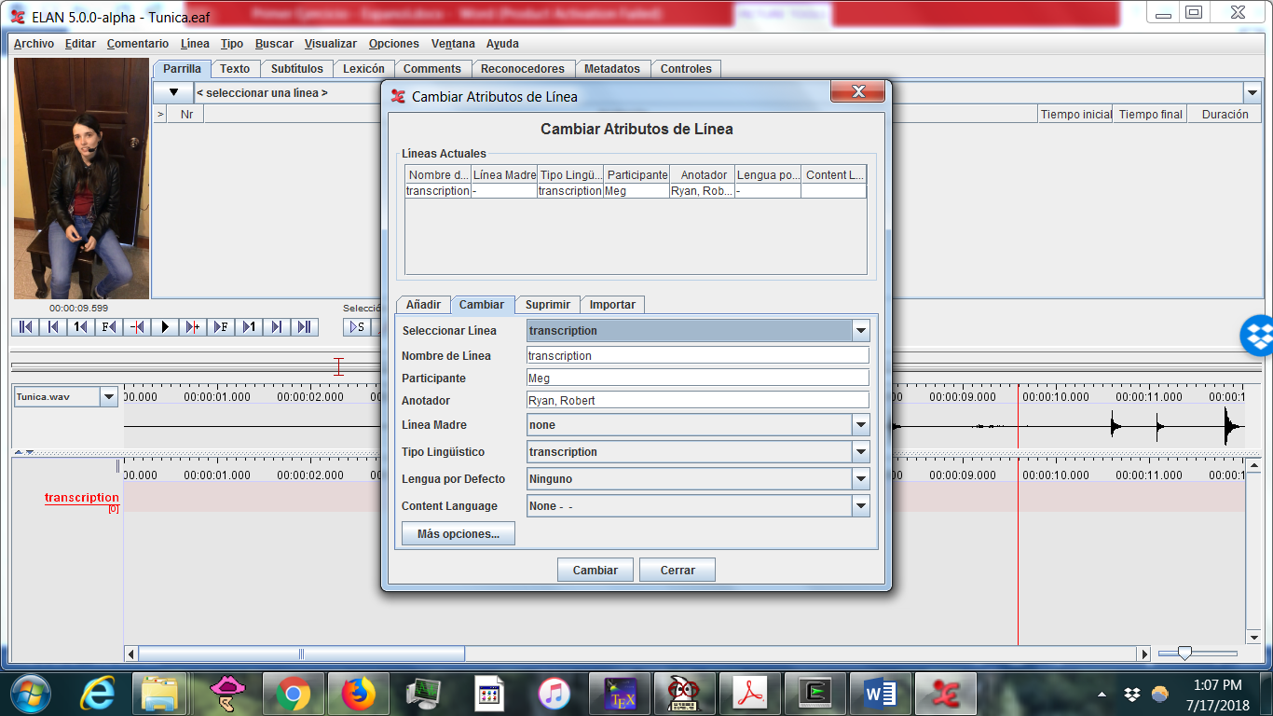Ahora la ventana debe aparecer así:
   6. Presione ‘Cambiar’ para aplicar y guardar sus cambios.
   7. Asegúrese que el campo ‘Nombre de Línea’ dice ‘transcription’ (la flecha azul a la derecha). Este nombre va a ser importante cuando exportamos nuestras anotaciones a otros programas.
   8. Presione ‘Cerrar’ para cerrar la ventana.
   9. Asegúrese que el nombre de la línea también dice ‘transcription’ en la pantalla principal (la flecha azul aquí abajo).

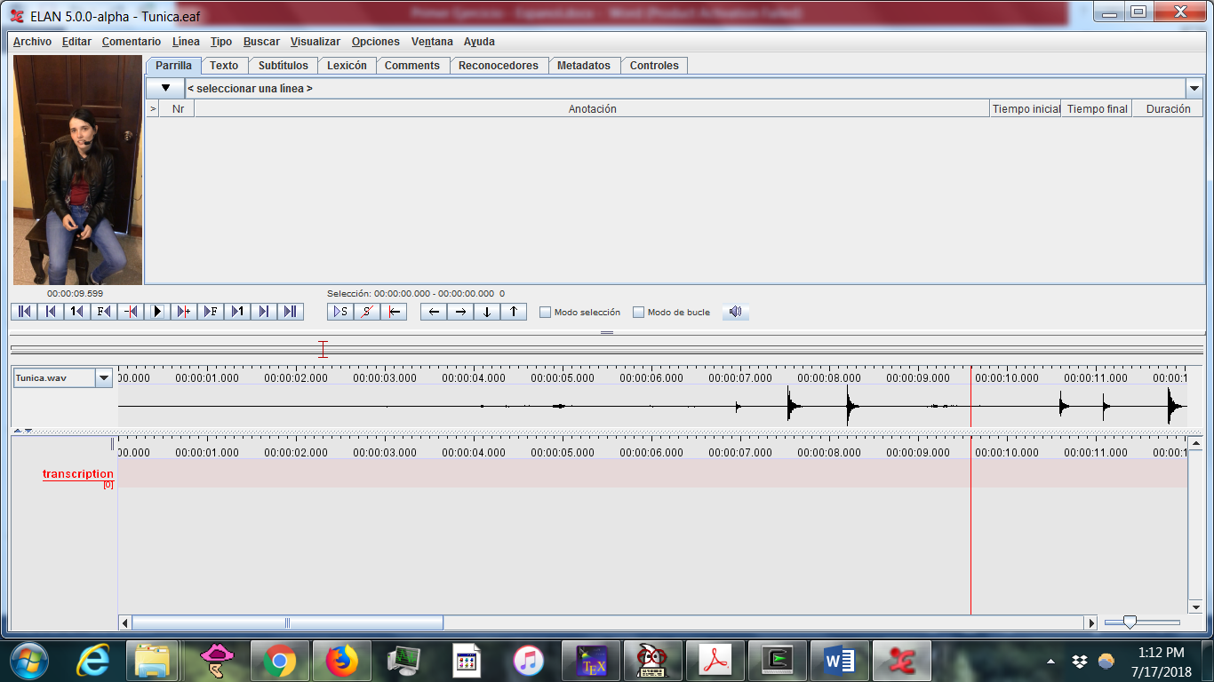

---------------------------------------------------------------------------------------------------------------------

Ahora que tiene arreglado su línea de anotación, vamos a añadir comentarios (anotaciones). Los comentarios son la función principal del programa ELAN. Puede usar estos comentarios para:

* Exportar subtítulos para sus archivos video y audio
* Exportar a páginas de la red, junto con sus archivos de video y audio
* Exportar las anotaciones a otros programas de corpus, como FleX (también gratuita; <http://software.sil.org/fieldworks/> y para una guía en español sobre la construcción de los corpus, <https://www.sil.org/resources/archives/69305>).

Destaque la porción del archivo audio que quiere anotar. Aunque puede hacer anotaciones de cualquier tamaño, es preferible hacer anotaciones cortas para porciones breves de la grabación.

Para este ejercicio, ya tenemos escritas las anotaciones en el archivo ‘tunica transcription.txt’. Vamos a usar estas frases como ya están divididas en este archivo para hacer nuestros comentarios.

Inspeccione la serie de botones a la **derecha** de la ventana de anotación:

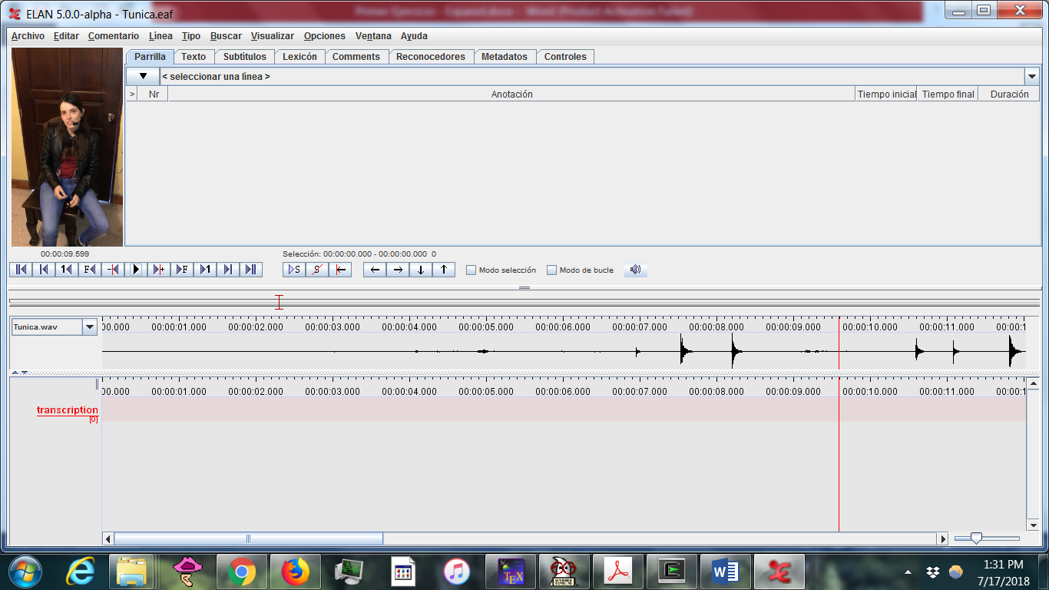

Estos botones son muy importantes y útiles en el proceso de hacer comentarios porque le permiten tocar sola una porción de la grabación del audio.

Seleccione una porción del audio con el mouse (‘ratón’) (La hablante empieza a hablar a 14 segundos después del comienzo de la grabación.) Para tocar solamente esta selección, presione ‘⏵S ’ (triángulo más S, el botón a la izquierda extrema de la serie de botones a la derecha, marcada con el círculo rojo aquí arriba).

Ahora, cambie su selección hasta que ha seleccionado la primera oración entera de la hablante. Puede confirmar que ha seleccionado esa frase correctamente por usar el botón ‘⏵S ’. Si no ha seleccionado esta primera frase en su totalidad, cambie su selección hasta que esté correcta. Puede cambiar el tamaño del la ventana de la onda sonora para ver más fácilmente donde empieza y termina la frase. Esto se hace por mover la barra horizontal que está bajo la onda sonora.

¡Ahora vamos a crear nuestra primera anotación! Mientras queda seleccionada la primera frase de la grabación, elija Comentario => Crear Nuevo Comentario (o más sencillamente, presione Alt+N juntos). Esta acción debe crear una anotación nueva en la línea ‘transcription’, en la región seleccionada (veáse el círculo rojo abajo).

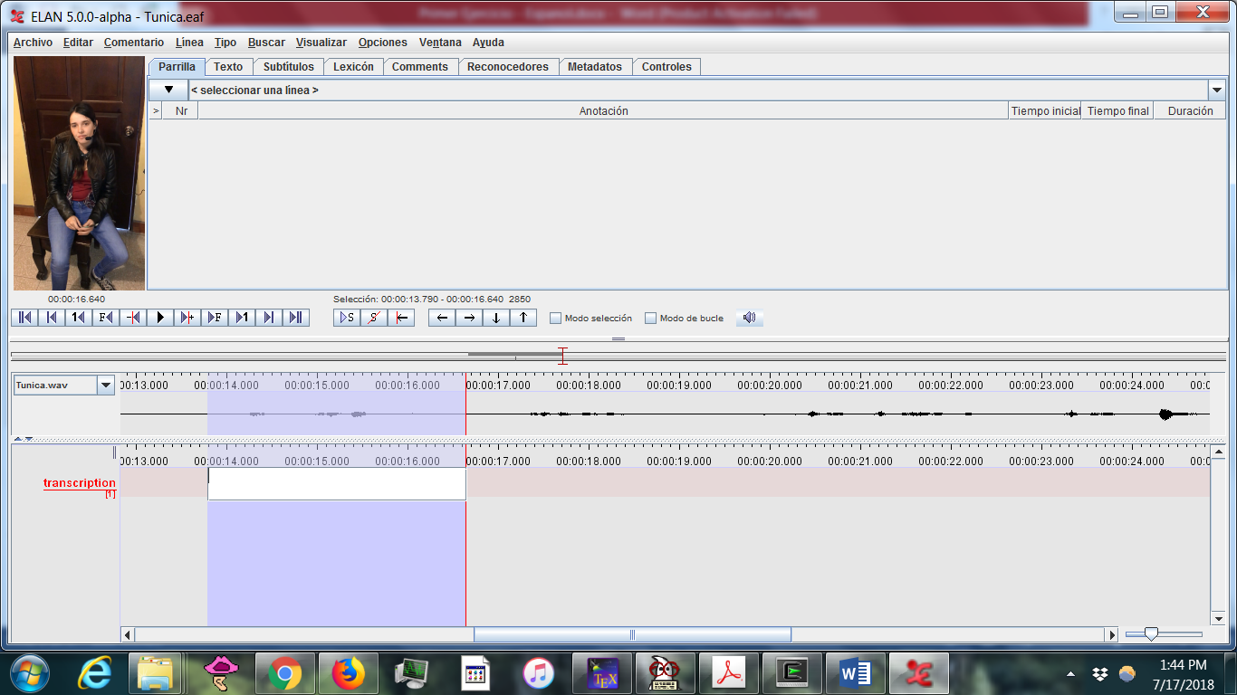

Regrese al archivo de anotaciones de Tunica (‘tunica transcription.txt’), y copie la primera frase (‘Heni, ima Meg etisa’) por destacar el texto y presionar Ctrl+C. Ahora, añadir este texto por seleccionar la región blanca (el ‘hueco’) en la línea ‘transcription’. Presione Enter para confirmar el texto. Su pantalla debe aparecer así:

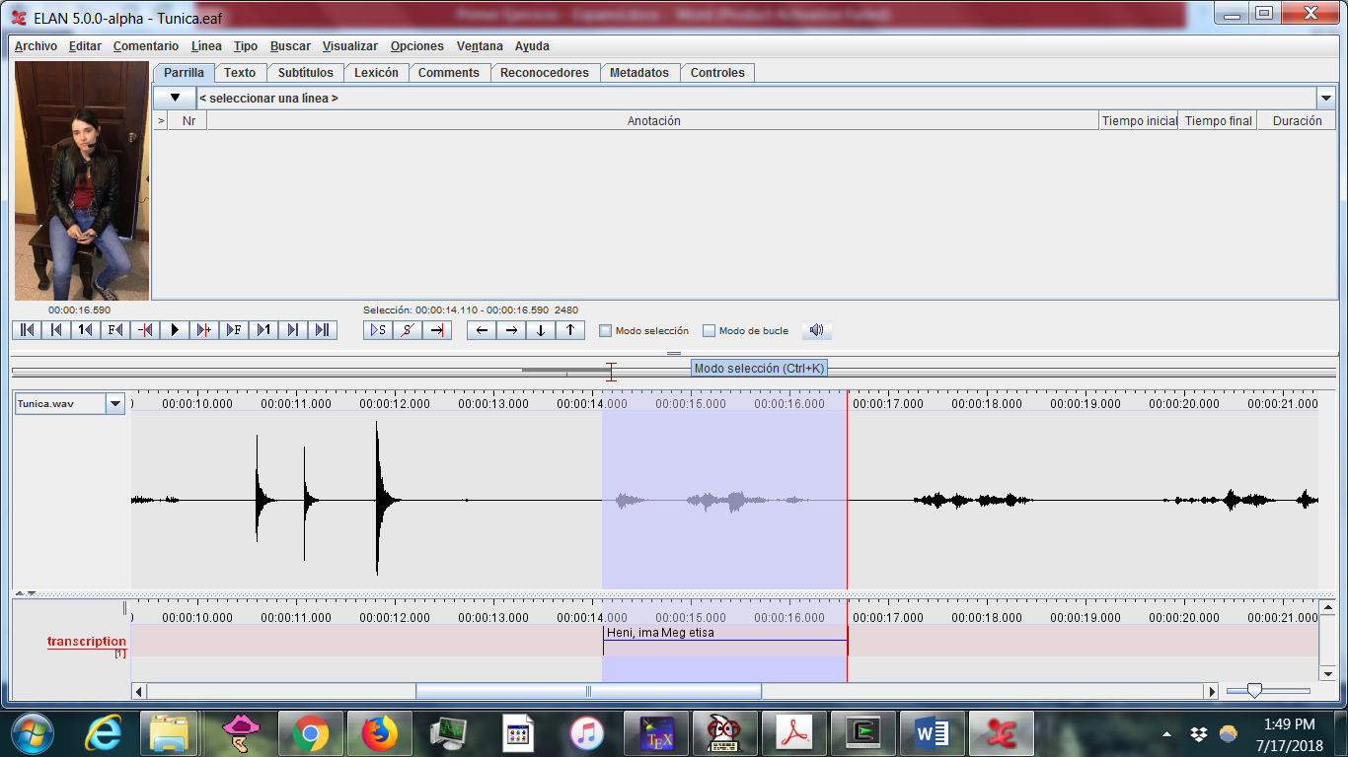

Para borrar el texto de una anotación, haga clic con el botón derecho de su mouse (‘ratón) y seleccione ‘Borra el valor del comentario’ (o presione Alt+Delete). Para borrar la anotación entera, haga clic con el botón derecho de su mouse (‘ratón) y seleccione ‘Borrar comentario’.

También puede modificar el valor de un comentario por hacer clic con el botón derecho de su mouse (‘ratón) y seleccionar ‘Modificar el valor del comentario’. Sirve también hacer clic dos veces en el comentario con el botón izquierdo.

Continue con este proceso hasta que ha anotad el botón izquierdo o todo la grabación. **¡Guarde frequentemente su trabajo!**

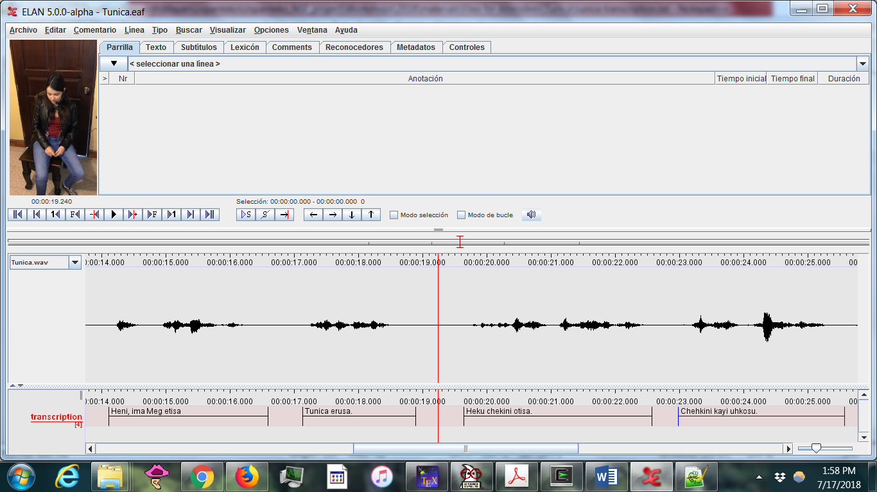

¡Felicitaciones, ha hecho su primer archivo ELAN!

1. Si no puede ver los botones bajo el video, puede ser que el video esté demasiado grande en la pantalla. Puede resolver este problema por hacer clic con el botón derecho del mouse (‘ratón’) y seleccionar Separar para mover el video a una nueva ventana.